# 实验3.1 基本并行I/O口实验

姓名：孟麟芝 学号：201800121050 实验时间：2020.6.20

## 实验要求

（1）编写源程序并进行注释，叙述实验原理，画出流程图

（2）记录实验过程

（3）记录Proteus仿真结果

## 实验电路及功能

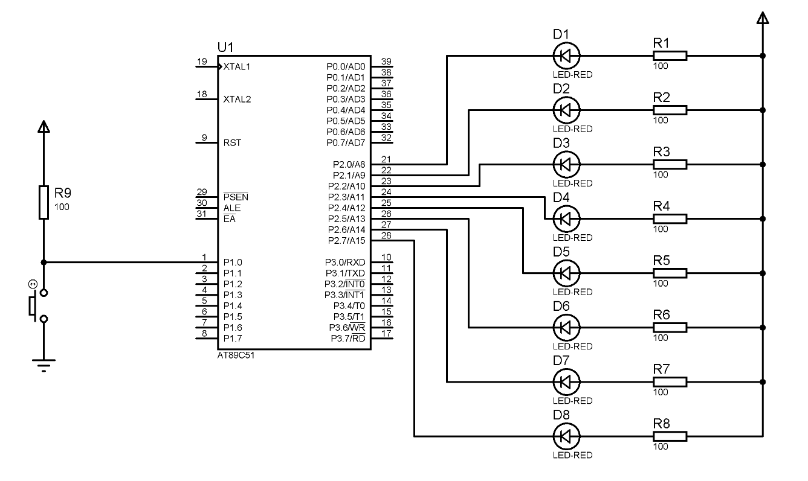

|  |  |  |  |  |  |
| --- | --- | --- | --- | --- | --- |
| **选件编号** | **元件名称** | **参数** | **所在元件库类名** | **子类名** | **生产厂家** |
| U1 | AT89C51 |  | Microprocessor ICs | 8051 Family | ATMEL |
| 微处理器 | 8051 家族 |
| SW1 | BUTTON |  | Switches & Relays | Switches |  |
| 开关与继电器 | 开关 |
| D1-D8 | LED-RED |  | Optoelectronics | LEDs |  |
| 光电子器件 | 发光二极管 |
| R1-R9 | RES | 100 | Resistors | Generic |  |
| 电阻 | 一般的 |

实验功能为，当按键按下之后，D1-D8轮流点亮，点亮时间为100ms，当按键停下后，停止轮换，再次按下后继续轮换。

## 实验原理

（1）进行初始化工作，包括设置堆栈指针SP，将P2 口所有位设置为1，使P2 口所接发光二极管全部熄灭。将显示缓冲单元（设为20H 单元）初始化为FEH。

（2）从P1 口读数据，查看P1.0 位，如果P1.0 位为0，则执行如下循环：将显示缓冲单元的值送给P2 口，调用100ms 延时程序，将显示缓冲单元的值循环左移1 位，再送回显示缓冲单元。如果P1.0 位不为0 则不执行上述循环。

（3）重复上面的操作（2）

流程图如下：

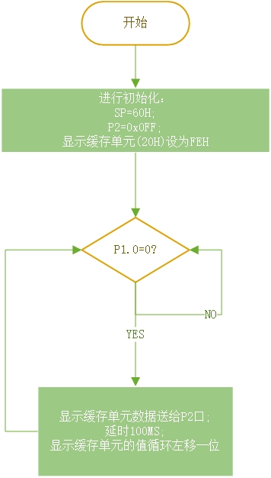

## 实验过程

（1）根据上述实验内容，参考1.2.2，在Proteus环境下建立工程文件，搭建所需电路图

（2）根据示例程序编写控制源程序。

（3）将源程序添加到U1中，并构造（build）该程序。

（4）执行仿真过程观察D1-D8的指示，查看程序功能是否正确。

（5）修改延时程序延时参数，重新执行（3）和（4）。

## 实验结果

（1）当按键按下之后，可见D1-D8轮流点亮，点亮时间约为100ms，当按键停下后，停止轮换，再次按下后继续轮换。

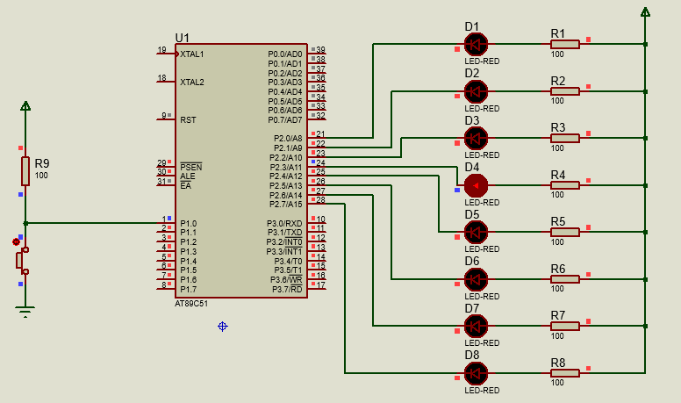

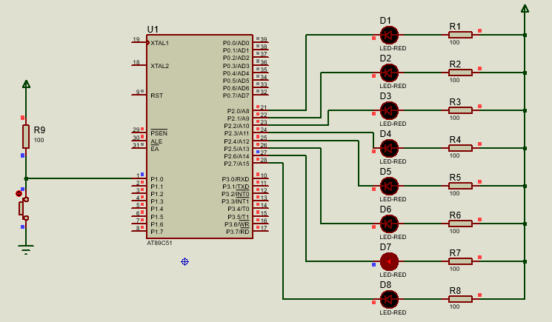 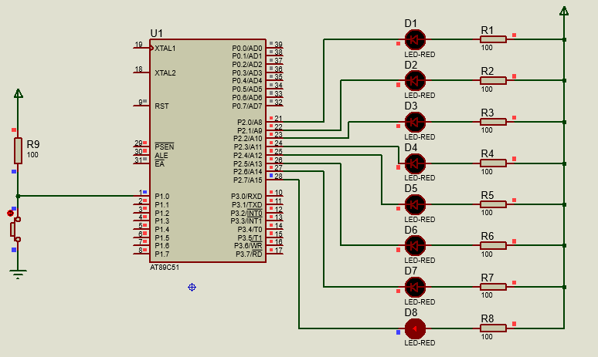

（2）修改延时参数，亦可见循环速度发生变化

## 实验源程序

ORG 0000H

AJMP MAIN

ORG 0030H

MAIN:

MOV R0,#20H

MOV @R0,#0FEH

LOOP:

MOV SP,#60H

MOV P2,#0FFH

MOV C,P1.0

JNC DIS

JMP LOOP

DIS:

MOV A,@R0

MOV P2,A

ACALL DL100

RL A

MOV @R0,A

JMP LOOP

DL100:MOV R7,#1

DL2:MOV R6,#200

DL1:MOV R5,#250

DJNZ R5,$

DJNZ R6,DL1

DJNZ R7,DL2

RET

SJMP $

END